HỌC VIỆN NGÂN HÀNG
KHOA SAU ĐẠI HỌC

BÀI TẬP CUỐI KỲ
Không sợ "Lỗ hổng" phát sinh, chỉ sợ thiếu "Khả năng phục hồi": Giải pháp tối ưu tiến độ dự án xây dựng
Câu chuyện dữ liệu từ 6.000 dự án
Môn học: Data Storytelling – TS. Vũ Trọng Sinh
Nhóm thực hiện:
- Đỗ Văn Đạt
- Nguyễn Thị Quỳnh Nga
Nguyễn Thị Lệ Thủy

Hà Nội, 2026

MỤC LỤC
TÓM TẮT ĐIỀU HÀNH 3
ĐỐI TƯỢNG MỤC TIÊU 3
PHÂN CÔNG VÀ ĐÓNG GÓP CỦA NHÓM 3
THÔNG TIN SẢN PHẨM TRỰC TUYẾN 4
DANH MỤC HÌNH 5
PHẦN 1 - GIỚI THIỆU VÀ BỐI CẢNH 6
1.1 Vấn đề kinh doanh và tính cấp thiết 6
1.2 Dữ liệu và nguồn dữ liệu 6
1.3 Đối tượng mục tiêu 7
1.4 Mục tiêu phân tích và câu hỏi nghiên cứu 7
1.5 Thông điệp trung tâm và người ra quyết định 8
1.6 Cơ sở phương pháp kể chuyện dữ liệu được áp dụng 8
PHẦN 2 - DỮ LIỆU VÀ PHÂN TÍCH INSIGHT 11
2.1 Khung 4D giữ phân tích tập trung 11
2.2 Quy trình xử lý và kiểm soát chất lượng 11
2.3 Nền tảng tin cậy và giới hạn suy luận 12
2.4 Sơ đồ nội dung câu chuyện 12
2.5 Nhật ký quyết định phân tích và các hướng kiểm tra cạnh tranh 13
PHẦN 3 - XÂY DỰNG CẤU TRÚC CÂU CHUYỆN 16
3.1 Bối cảnh (Context): quy mô vấn đề tiến độ 16
3.2 Yếu tố thu hút (Hook): khác biệt giữa dự án có và không thay đổi thiết kế 17
3.3 Chuỗi insight tăng dần (Rising Insights): độ trễ tăng theo mức thay đổi thiết kế 18
3.4 Khoảnh khắc Aha (Aha Moment): mỗi lần thay đổi đi kèm trung bình 4,9 ngày chậm 19
3.5 Kiểm soát yếu tố nhiễu 20
3.6 Kiểm tra tính nhất quán theo loại công trình 21
3.7 Kiểm tra theo thời gian và cơ cấu nguyên nhân 22
3.8 Tỷ lệ trễ theo mức thay đổi thiết kế 24
3.9 Giải pháp và bước tiếp theo (Solution & Next Steps): mốc chốt thiết kế và các bước triển khai 25
3.10 Phân tích tác động kinh doanh 25
3.11 KPI và kế hoạch thí điểm 27
3.12 Kiểm soát sai lệch nhận thức và ngụy biện 27
3.13 Thiết kế chương trình thí điểm và cơ chế ra quyết định 28
PHẦN 4 - THIẾT KẾ TRỰC QUAN 31
4.1 Trực quan hóa đúng dữ liệu (Visualize the Right Data) 31
4.2 Chọn đúng loại trực quan hóa (Choose the Right Visualizations) 31
4.3 Hiệu chỉnh trực quan theo thông điệp (Calibrate the Visuals to Your Message) 32
4.4 Loại bỏ nhiễu và tập trung chú ý (Remove Unnecessary Noise; Focus Attention on What’s Important) 33
4.5 Xây dựng niềm tin vào số liệu (Instill Trust in Your Numbers) 33
4.6 Nguyên tắc thiết kế trực quan 34
KẾT LUẬN VÀ ĐỀ XUẤT TRIỂN KHAI 36
TÀI LIỆU THAM KHẢO VÀ GHI CHÚ SỬ DỤNG 37
PHỤ LỤC A - KIỂM TRA CHẤT LƯỢNG DỮ LIỆU 38
PHỤ LỤC B - KIỂM TRA MÔ TẢ THEO NHÀ THẦU PHỤ 39
PHỤ LỤC C - KHẢ NĂNG TÁI LẬP 40

TÓM TẮT ĐIỀU HÀNH
Báo cáo sử dụng 6.000 quan sát dự án mô phỏng được xây dựng từ bối cảnh của một doanh nghiệp thực tế. Các giá trị đã được giả lập và điều chỉnh cho mục đích học tập; do đó, kết quả không đại diện cho số liệu công bố hoặc hiệu quả vận hành thực tế của bất kỳ doanh nghiệp nào. Trong bộ dữ liệu, 57,98% dự án hoàn thành sau thời hạn hợp đồng.
Khi tách theo trạng thái thay đổi thiết kế, nhóm không thay đổi có độ lệch tiến độ trung bình -0,24 ngày và tỷ lệ trễ 46,20%; nhóm có thay đổi chậm trung bình 8,80 ngày và có tỷ lệ trễ 70,17%. Đường xu hướng mô tả cho thấy mỗi lần thay đổi thêm đi cùng khoảng 4,86 ngày chậm. Tương quan r = 0,396 ở mức vừa; mô hình hồi quy chuẩn hóa có R² = 0,257, vì vậy không được dùng để khẳng định quan hệ nhân quả.
Khuyến nghị điều hành: Trưởng Ban Quản lý dự án nên phê duyệt chương trình thí điểm gồm mốc chốt thiết kế, tổ kiểm soát thay đổi và mục tiêu phản hồi trong 48 giờ. Hiệu quả phải được đo bằng KPI trước-sau và nhóm so sánh trước khi áp dụng rộng.
Trong kịch bản độ nhạy, nếu mỗi dự án có thay đổi giảm được tối đa một lần thay đổi, tổng số ngày chậm dương giảm từ 49.887 xuống khoảng 40.500 ngày, tương đương 18,8%. Đây là phép tính quy mô tác động tiềm năng, không phải dự báo hay cam kết hiệu quả.

ĐỐI TƯỢNG MỤC TIÊU
Câu chuyện dữ liệu hướng chủ yếu đến Trưởng Ban Quản lý dự án, người có thẩm quyền tổ chức kiểm soát thay đổi thiết kế và theo dõi tiến độ thực hiện. Ban Giám đốc sử dụng kết quả để đánh giá tỷ lệ hoàn thành đúng hạn, hiệu quả sử dụng nguồn lực và quyết định phạm vi triển khai giải pháp. Phòng Kế hoạch quan tâm đến tác động của thay đổi thiết kế đối với tiến độ cơ sở, nhu cầu điều chỉnh nguồn lực và kế hoạch phối hợp giữa các bên.

PHÂN CÔNG VÀ ĐÓNG GÓP CỦA NHÓM
Thành viên | Phạm vi đóng góp | Sản phẩm chịu trách nhiệm
Đạt | Trưởng nhóm; làm sạch dữ liệu; phân tích; dựng biểu đồ; xây dựng tuyến câu chuyện | Notebook, biểu đồ, nội dung phân tích
Nga | Cung cấp dữ liệu; cùng hoàn thiện nội dung trình bày | Dữ liệu đầu vào, slide
Thủy | Cung cấp dữ liệu; cùng hoàn thiện nội dung trình bày | Dữ liệu đầu vào, slide
Ninh | Rà soát chính tả và tính nhất quán của văn bản | Bản rà soát ngôn ngữ

DANH MỤC HÌNH
Hình 1. 58% dự án hoàn thành sau thời hạn hợp đồng
Hình 2. Dự án có thay đổi thiết kế trễ nhiều hơn
Hình 3. Độ trễ tăng theo từng mức thay đổi thiết kế
Hình 4. Số ngày chậm có xu hướng tăng khi số lần thay đổi tăng
Hình 5. Thay đổi thiết kế có hệ số chuẩn hóa lớn nhất
Hình 6. Nhóm có thay đổi thiết kế trễ hơn ở mọi loại công trình trong bộ dữ liệu
Hình 7. Khoảng cách giữa hai nhóm được duy trì qua các năm bắt đầu
Hình 8. Thay đổi thiết kế là nhóm nguyên nhân được ghi nhận nhiều nhất
Hình 9. Tỷ lệ trễ tăng theo số lần thay đổi thiết kế
Hình 10. Kịch bản giảm một lần thay đổi và tổng số ngày chậm dương
- GIỚI THIỆU VÀ BỐI CẢNH
Phần này xác định vấn đề kinh doanh, giới thiệu bộ dữ liệu và phạm vi, chỉ rõ người ra quyết định chính và chốt mục tiêu phân tích. Điểm kết thúc của Phần 1 là một câu hỏi quản trị cụ thể: doanh nghiệp nên can thiệp vào đâu để giảm độ trễ mà không dàn trải nguồn lực?
  - Vấn đề kinh doanh và tính cấp thiết
Tiến độ là một trong ba ràng buộc cốt lõi của quản lý dự án cùng với phạm vi và chi phí. Khi tiến độ trượt, doanh nghiệp không chỉ chịu thêm ngày công hoặc chi phí thiết bị. Hệ quả còn lan sang kế hoạch nghiệm thu, dòng tiền, uy tín với khách hàng và khả năng tiếp nhận dự án tiếp theo. Vì vậy, câu hỏi kinh doanh không nên dừng ở “có bao nhiêu dự án trễ”, mà phải chuyển thành “điểm can thiệp nào có thể giảm độ trễ một cách có hệ thống”.
Trong thực tế, các cuộc họp tiến độ thường phân tán sự chú ý vào nhiều yếu tố: mưa, thiếu vật tư, năng lực nhà thầu phụ, thay đổi quy mô, giải phóng mặt bằng hoặc lỗi kỹ thuật. Nếu không có cấu trúc phân tích, tổ chức dễ chọn nguyên nhân phù hợp với trực giác sẵn có. Điều đó dẫn đến giải pháp dàn trải: tăng nhân lực ở mọi nơi, yêu cầu nhà thầu làm thêm giờ hoặc bổ sung dự phòng mà không xử lý nguồn phát sinh chính.
Báo cáo tập trung vào thay đổi thiết kế vì kết quả so sánh hai nhóm, phân tích theo số lần thay đổi, hồi quy nhiều biến và kiểm tra theo loại công trình đều cho cùng một hướng. Trình tự trình bày dẫn từ quy mô vấn đề đến đề xuất quản lý.
  - Dữ liệu và nguồn dữ liệu
Bộ dữ liệu gồm 6.000 quan sát dự án mô phỏng và 15 trường thông tin, bao quát định danh dự án, khách hàng, giá trị hợp đồng, ba mốc thời gian, số ngày chậm, loại công trình, số lần thay đổi thiết kế, số ngày mưa, thầu phụ, số lần thiếu vật tư, nguyên nhân chậm và địa điểm. Đơn vị phân tích là một dự án; biến kết quả chính là số ngày chậm, với giá trị dương là trễ và giá trị không dương là đúng hoặc sớm hạn.
Biến trung tâm là số lần thay đổi thiết kế. Báo cáo tạo thêm các biến dẫn xuất: trạng thái tiến độ, có/không thay đổi thiết kế, năm bắt đầu và nhóm số lần thay đổi. Việc nhóm số lần thay đổi thành 0, 1, 2, 3-4, 5-6 và 7-8 được xác định trước khi trực quan hóa. Cách làm này giảm nhiễu ở các mức có ít quan sát và hạn chế việc chọn điểm thuận lợi sau khi nhìn dữ liệu.
Phạm vi dữ liệu phù hợp với vấn đề tối ưu tiến độ và yêu cầu của bài tập cuối kỳ. Tuy nhiên, dữ liệu không chứa chi phí phát sinh thực tế, mức độ phức tạp bản vẽ, ngày phê duyệt yêu cầu thay đổi hay trạng thái dự án bị hủy. Vì vậy, báo cáo không quy đổi ngày chậm thành tiền và không tuyên bố bao phủ toàn bộ rủi ro vận hành.
  - Đối tượng mục tiêu
Đối tượng chính của câu chuyện là Ban Giám đốc, Ban Quản lý dự án và Phòng Kế hoạch. Mỗi nhóm sử dụng kết quả phân tích cho một mục đích khác nhau. Ban Giám đốc quan tâm tới rủi ro bàn giao, uy tín và khả năng chuyển kết quả phân tích thành biện pháp quản lý. Ban Quản lý dự án cần biết chỉ báo cảnh báo nào có thể theo dõi hằng tuần và cơ chế xử lý nào nằm trong quyền kiểm soát. Phòng Kế hoạch cần hiểu khi nào phải cập nhật tiến độ cơ sở, phân bổ nguồn lực hoặc điều chỉnh chuỗi cung ứng.
Do đó, báo cáo tránh kể câu chuyện thuần kỹ thuật. Mỗi biểu đồ trả lời một câu hỏi quyết định: quy mô vấn đề là gì; trạng thái nào tạo khác biệt lớn; mức độ rủi ro tăng ra sao; kết quả có còn nhất quán khi bổ sung các biến khác hay không; và hành động nào có thể đo lường. Các hệ số thống kê được dịch sang ngôn ngữ vận hành như “ngày chậm trên mỗi lần thay đổi” thay vì chỉ nêu tương quan.
Câu hỏi nghiên cứu gồm: tỷ lệ trễ hiện tại; khác biệt giữa nhóm có và không thay đổi; xu hướng theo số lần thay đổi; tính nhất quán sau khi xét số ngày mưa, số lần thiếu vật tư, giá trị hợp đồng và loại công trình; tác động tiềm năng khi giảm lần thay đổi. Cấu trúc này bảo đảm người đọc không bị dẫn thẳng đến kết luận mà không có bối cảnh và kiểm chứng.
  - Mục tiêu phân tích và câu hỏi nghiên cứu
Mục tiêu của phân tích là xác định một chỉ báo có thể theo dõi sớm và chuyển thành hành động quản trị cụ thể nhằm giảm độ trễ dự án. Nhóm không đặt mục tiêu giải thích toàn bộ nguyên nhân chậm tiến độ hoặc xây dựng mô hình dự báo hoàn chỉnh. Phạm vi được giữ ở câu hỏi: thay đổi thiết kế liên hệ thế nào với số ngày chậm và cơ chế nào có thể giảm rủi ro phát sinh sau mốc chốt thiết kế?
Năm câu hỏi nghiên cứu được sử dụng xuyên suốt báo cáo:
- Tỷ lệ dự án trễ và tổng quy mô ngày chậm hiện tại là bao nhiêu?
- Kết quả tiến độ khác nhau thế nào giữa dự án có và không thay đổi thiết kế?
- Khi số lần thay đổi tăng, độ trễ có tăng theo một trình tự rõ ràng hay không?
- Mối liên hệ này có còn xuất hiện khi xét thêm số ngày mưa, số lần thiếu vật tư, giá trị hợp đồng, loại công trình và năm bắt đầu?
- Nếu giảm được một lần thay đổi, quy mô tác động tiềm năng và hệ KPI cần theo dõi là gì?
Đầu ra mong muốn không chỉ là một kết quả thống kê. Phân tích phải dẫn đến một đề xuất có người chịu trách nhiệm, thời hạn xử lý, phạm vi chương trình thí điểm và tiêu chí đánh giá. Đây là cơ sở để lựa chọn mốc chốt thiết kế, tổ kiểm soát thay đổi và mục tiêu phản hồi trong 48 giờ cần được kiểm nghiệm qua chương trình thí điểm làm trọng tâm của phần giải pháp.
  - Thông điệp trung tâm và người ra quyết định
Nếu doanh nghiệp tiếp tục cho phép thay đổi thiết kế sau mốc chốt mà không có cơ chế kiểm soát, lịch bàn giao sẽ tiếp tục tích lũy độ trễ; vì vậy Trưởng Ban Quản lý dự án nên phê duyệt một chương trình thí điểm áp dụng mốc chốt thiết kế, kèm tổ kiểm soát thay đổi và mục tiêu phản hồi trong 48 giờ cần được kiểm nghiệm qua chương trình thí điểm trước khi áp dụng rộng.
Đây là thông điệp trung tâm của báo cáo. Câu này nêu rõ vấn đề, hệ quả và quyết định mà nhóm đề xuất. Toàn bộ phần phân tích phía sau chỉ giữ lại những bằng chứng giúp kiểm tra hoặc làm rõ câu này.
    - Nhóm người đọc
- Người ra quyết định chính: Trưởng Ban Quản lý dự án, người có quyền duyệt chương trình thí điểm và chỉ định đầu mối kiểm soát thay đổi.
- Nhóm sử dụng kết quả: Ban điều hành và bộ phận Kế hoạch, quan tâm đến rủi ro bàn giao, nguồn lực và cách đo hiệu quả.
- Nhóm trực tiếp thực hiện: quản lý dự án, kỹ sư kế hoạch và nhóm thiết kế, là những người trực tiếp tạo, xem xét hoặc tiếp nhận yêu cầu thay đổi.
Báo cáo tập trung vào mục tiêu giải thích trong quá trình khám phá và trình bày dữ liệu: có một kết luận trung tâm, phạm vi hữu hạn, trình tự tuyến tính và dữ liệu đã được chọn lọc. Các bảng kiểm tra chi tiết vẫn được giữ ở lớp phụ lục để phục vụ người đọc muốn đi sâu.
  - Cơ sở phương pháp kể chuyện dữ liệu được áp dụng
    - Từ dữ liệu đến hành động
Kể chuyện dữ liệu trong báo cáo này được hiểu là quá trình chuyển dữ liệu thành một quyết định có thể thực hiện, không phải việc đặt thêm phần thuyết minh cạnh biểu đồ. Chuỗi lập luận được giữ theo bốn tầng: dữ liệu cung cấp quan sát; phân tích chuyển quan sát thành insight; insight được đặt trong bối cảnh của người ra quyết định; và quyết định được chuyển thành hành động có chủ thể, thời hạn và tiêu chí đo lường. Nếu thiếu một tầng, sản phẩm có thể đúng về kỹ thuật nhưng chưa đủ sức thúc đẩy thay đổi.
Với bài toán tiến độ, dữ liệu thô chỉ cho biết ngày kế hoạch, ngày thực tế và các biến vận hành. Insight không phải là câu “58% dự án bị trễ”, vì đây mới là mô tả quy mô. Insight trung tâm phải chỉ ra một điểm can thiệp: nhóm có thay đổi thiết kế trễ nhiều hơn; mức trễ tăng theo số lần thay đổi; và thay đổi thiết kế có hệ số chuẩn hóa lớn nhất trong số bốn biến được đưa vào mô hình. Quyết định được đề xuất là kiểm soát thời điểm và quy trình phê duyệt thay đổi, còn hành động là chương trình thí điểm có KPI và nhóm so sánh.
    - Phân biệt phân tích khám phá và trình bày giải thích
Trong giai đoạn khám phá, nhóm xem xét nhiều lát cắt của dữ liệu như thời tiết, vật tư, loại công trình, nhà thầu phụ, năm bắt đầu và giá trị hợp đồng. Mục tiêu của giai đoạn này là kiểm tra các cách giải thích cạnh tranh và phát hiện điểm bất thường. Các bảng chi tiết, phân bố và phép kiểm tra không nhất thiết phải xuất hiện trong tuyến kể cuối cùng.
Trong giai đoạn giải thích, nội dung được thu hẹp quanh một người ra quyết định và một câu hỏi quản trị. Biểu đồ chỉ được giữ trong tuyến chính nếu nó làm một trong năm nhiệm vụ: thiết lập quy mô vấn đề, tạo điểm mở đầu, củng cố bằng chứng, truyền đạt khoảnh khắc Aha hoặc dẫn đến hành động. Các hình theo năm, loại công trình và hệ số hồi quy vẫn có giá trị, nhưng được sử dụng như lớp kiểm chứng để tránh làm người đọc mất dấu thông điệp trung tâm.
    - Ý tưởng lớn (Big Idea) và điểm mở đầu của câu chuyện
Ý tưởng lớn (Big Idea) của báo cáo gồm ba thành phần. Thứ nhất, thay đổi thiết kế muộn đi cùng mức trễ cao hơn trong bộ dữ liệu. Thứ hai, lịch bàn giao có thể tiếp tục tích lũy độ trễ nếu yêu cầu thay đổi không được đánh giá trước khi phê duyệt. Thứ ba, Trưởng Ban Quản lý dự án cần xem xét chương trình thí điểm về mốc chốt thiết kế và tổ kiểm soát thay đổi. Cách diễn đạt này giúp câu chuyện không dừng ở kết quả thống kê mà dẫn tới một quyết định có người chịu trách nhiệm.
Phần mở đầu tạo một điểm xuất phát chung cho người đọc: 58% dự án bị trễ, sau đó là chênh lệch tỷ lệ trễ 46,2% và 70,2% giữa hai nhóm. Khi quy mô vấn đề và sự khác biệt đã rõ, báo cáo mới trình bày số lần thay đổi, độ dốc và hệ số của mô hình. Trình tự này giúp người đọc nắm được ý nghĩa quản trị trước khi tiếp cận các chỉ số thống kê.
    - Tiêu chí lựa chọn bằng chứng
Một kết quả chỉ được đưa vào báo cáo khi đáp ứng ba điều kiện. Kết quả phải liên quan trực tiếp đến câu hỏi quản trị; phải có cách tính có thể tái lập từ notebook; và phải được diễn giải trong giới hạn mà dữ liệu hỗ trợ. Vì vậy, tỷ lệ trễ, số ngày chậm trung bình, độ dốc, tương quan, hệ số chuẩn hóa và phân tích độ nhạy đều có công thức hoặc mã nguồn đi kèm. Ngược lại, báo cáo không quy đổi số ngày chậm thành tiền, không xếp hạng năng lực nhà thầu phụ và không tuyên bố mốc phản hồi 48 giờ là mức tối ưu, vì dữ liệu chưa đủ để chứng minh các kết luận đó.
- DỮ LIỆU VÀ PHÂN TÍCH INSIGHT
Phần 2 trình bày nền tảng dữ liệu, quy trình làm sạch và khám phá, khung 4D, cách kiểm soát sai lệch nhận thức và ngụy biện, cùng các kết quả làm cơ sở cho phát hiện chính. Trọng tâm là kiểm tra mối liên hệ giữa thay đổi thiết kế và tiến độ sau khi đã xem xét thêm thời tiết, vật tư, giá trị hợp đồng, loại công trình và thời gian.
  - Khung 4D giữ phân tích tập trung
Khung 4D gồm bốn thành phần: Vấn đề (Problem), Kết quả mong đợi (Outcome), Hành động (Actions) và Chỉ số đo lường (Measures). Vấn đề được xác định là độ trễ dự án và việc chưa rõ yếu tố nào có thể can thiệp. Kết quả mong đợi là giảm tổng số ngày chậm và tăng tỷ lệ đúng hạn. Hành động gồm mốc chốt thiết kế, kiểm soát yêu cầu thay đổi và cơ chế phản hồi. Chỉ số đo lường là hệ KPI liên kết dấu hiệu cảnh báo sớm với kết quả tiến độ.
Điểm mạnh của 4D là ngăn nhóm phân tích mở rộng phân tích khám phá vượt quá câu hỏi nghiên cứu. Một biến chỉ được đưa vào câu chuyện nếu giúp mô tả vấn đề, kiểm tra kết quả, định hình hành động hoặc đo hiệu quả. Ví dụ, số ngày mưa và số lần thiếu vật tư không phải biến trọng tâm, nhưng cần xuất hiện ở phần kiểm soát yếu tố nhiễu. Giá trị hợp đồng được dùng để kiểm tra quy mô, không được dùng để suy diễn tác động tài chính khi chưa có chi phí chậm tiến độ.
Khung 4D cũng giúp bảo đảm sự thống nhất giữa kết quả và giải pháp. Nếu kết quả chính liên quan đến số lần thay đổi, hành động phải tác động trực tiếp vào vòng đời thay đổi thiết kế; KPI phải đo được số lần thay đổi và thời điểm phát sinh. Một khuyến nghị chung chung như “tăng cường quản lý” sẽ không đạt yêu cầu vì không chỉ rõ ai làm gì, vào thời điểm nào và biết hiệu quả bằng chỉ số nào.
  - Quy trình xử lý và kiểm soát chất lượng
Quy trình xử lý được xây dựng thành các hàm có thể tái sử dụng trong notebook. Bước đầu tiên là tìm đúng file dữ liệu từ nhiều vị trí chạy khác nhau. Tiếp theo, ba cột ngày được chuẩn hóa về cùng kiểu ngày tháng; các cột số được ép kiểu; giá trị hợp đồng được quy đổi về tỷ VNĐ; và các biến phân tích được tạo theo cùng một quy tắc.
Kiểm soát chất lượng gồm năm điều kiện: đúng 6.000 dòng, STT không trùng, không thiếu ở trường trọng yếu, số lần thay đổi không âm, và chênh lệch giữa ngày hoàn thành thực tế với ngày kế hoạch phải khớp số ngày chậm. Các điều kiện này được kiểm tra tự động trong notebook thay vì chỉ quan sát bằng mắt.
Một điểm quan trọng là không sửa dữ liệu để làm đẹp biểu đồ trong giai đoạn phân tích. Tất cả biểu đồ đọc cùng một file nguồn và dùng chung hàm chuẩn hóa. Điều này đảm bảo con số 58% ở biểu đồ bối cảnh, 70,2% ở nhóm có thay đổi và hệ số trong mô hình đều xuất phát từ cùng một định nghĩa. Tính nhất quán giữa biểu đồ là một phần của độ tin cậy, không chỉ là vấn đề thẩm mỹ.
  - Nền tảng tin cậy và giới hạn suy luận
Độ tin cậy được đánh giá trên hai lớp. Lớp thứ nhất là tính nhất quán nội bộ: mã dự án không trùng, kiểu dữ liệu đúng, quan hệ ngày tháng khớp và công thức phân nhóm rõ ràng. Lớp thứ hai là tính phù hợp với câu hỏi: dữ liệu có biến kết quả, biến thay đổi thiết kế và các biến vận hành khác cần thiết để xây dựng một câu chuyện phân tích.
Tuy vậy, độ tin cậy trong bộ dữ liệu không đồng nghĩa với khả năng áp dụng rộng. Cường độ của các mối liên hệ được đánh giá bằng tương quan, hồi quy chuẩn hóa và kiểm tra theo loại công trình. Báo cáo vì vậy giới hạn kết luận trong phạm vi quan sát và dùng chương trình thí điểm có đối chứng làm bước kiểm tra trước khi mở rộng chính sách.
Giới hạn quan trọng nhất là không thể khẳng định quan hệ nhân quả chỉ từ tương quan. Một yếu tố ẩn như độ phức tạp kỹ thuật có thể đồng thời làm tăng số lần thay đổi và số ngày chậm. Vì vậy, kết luận đúng là: trong bộ dữ liệu, thay đổi thiết kế là biến có liên hệ mạnh nhất trong số các biến được phân tích; để xác nhận tác động trong doanh nghiệp, cần chương trình thí điểm có đối chứng hoặc thiết kế trước-sau đáng tin cậy.
  - Sơ đồ nội dung câu chuyện
Nhóm xác định kết luận cần truyền đạt trước, sau đó lựa chọn các bước dẫn dắt đến kết luận này. Nhờ đó, mỗi biểu đồ đều phục vụ một câu hỏi cụ thể thay vì trình bày toàn bộ kết quả phân tích.
Cảnh | Hình chính | Câu hỏi mà cảnh trả lời
Bối cảnh | Thanh tỷ lệ 100% | Vấn đề trễ tiến độ có đủ lớn để cần hành động không?
Điểm mở đầu | Hai biểu đồ cột | Kết quả tiến độ khác nhau thế nào giữa nhóm có và không thay đổi thiết kế?
Bằng chứng 1 | Biểu đồ đường theo mức thay đổi | Khi số lần thay đổi tăng, độ trễ có tăng theo không?
Bằng chứng 2 | Biểu đồ thanh hệ số, cột theo loại công trình và đường theo năm | Kết quả có còn nhất quán khi xét các yếu tố khác, loại công trình và thời gian không?
Kết luận chính | Biểu đồ phân tán và đường xu hướng | Mức liên hệ trung bình giữa số lần thay đổi và số ngày chậm là bao nhiêu?
Giải pháp | Biểu đồ cột trước-sau | Nếu giảm được một lần thay đổi, quy mô tác động tiềm năng là bao nhiêu?

Mỗi bước chỉ truyền đạt một ý chính. Biểu đồ theo loại công trình, theo năm và theo nguyên nhân được dùng để kiểm tra tính nhất quán; chúng không làm thay đổi hướng lập luận. Mạch câu chuyện được giữ theo trình tự Bối cảnh → Yếu tố thu hút → Bằng chứng → Kết luận → Hành động.
  - Nhật ký quyết định phân tích và các hướng kiểm tra cạnh tranh
    - Các quyết định biến đổi dữ liệu
Nhóm lập nhật ký quyết định để bảo đảm cùng một quy tắc được dùng trong toàn bộ notebook. Ba cột ngày được chuyển về kiểu ngày với quy ước ngày/tháng/năm. Số ngày chậm được kiểm tra bằng chênh lệch giữa ngày hoàn thành thực tế và ngày hoàn thành theo hợp đồng. Giá trị dương được xác định là trễ; giá trị bằng 0 hoặc âm được xếp vào nhóm đúng hoặc sớm hạn. Cách định nghĩa này được dùng thống nhất cho tỷ lệ tổng thể, so sánh nhóm và các bảng kiểm tra.
Giá trị hợp đồng xuất hiện dưới nhiều cách ghi như “B”, “Tỷ”, “Tỷ VNĐ” và “Triệu”. Hàm chuẩn hóa trích phần số, chuyển dấu phẩy thập phân và quy đổi về tỷ đồng. Kiểm tra sau chuyển đổi không phát hiện giá trị thiếu. Tuy nhiên, báo cáo chỉ sử dụng biến này để kiểm tra quy mô tương đối trong mô hình, không diễn giải hệ số thành tác động tài chính.
Số lần thay đổi thiết kế được giữ ở dạng số nguyên cho hồi quy và được nhóm lại khi trực quan hóa. Hai cách nhóm phục vụ hai câu hỏi khác nhau. Các mức 0, 1, 2, 3-4, 5-6 và 7-8 giúp quan sát số ngày chậm trung bình; các mức 0, 1-2, 3-5 và trên 5 giúp trình bày tỷ lệ trễ với cỡ mẫu đủ đọc. Cỡ mẫu được ghi trực tiếp để người đọc nhận biết nhóm trên 5 lần chỉ có 66 dự án.
    - Các giả thuyết cạnh tranh
Giả thuyết thứ nhất cho rằng thời tiết mới là yếu tố chính làm chậm tiến độ. Nhóm kiểm tra bằng cách đưa số ngày mưa vào mô hình chuẩn hóa. Hệ số dương 0,149 cho thấy số ngày mưa có liên hệ với độ trễ, nhưng nhỏ hơn hệ số 0,397 của số lần thay đổi thiết kế. Kết quả này không loại bỏ vai trò của thời tiết; nó chỉ cho thấy trong mô hình đang xét, thay đổi thiết kế có liên hệ tương đối mạnh hơn.
Giả thuyết thứ hai cho rằng thiếu vật tư giải thích chênh lệch. Số lần thiếu vật tư có hệ số 0,277 và là biến đứng thứ hai. Điều này củng cố cách nhìn đa yếu tố: thay đổi thiết kế không phải lời giải duy nhất. Biện pháp kiểm soát thiết kế vì vậy cần được phối hợp với quản trị vật tư thay vì thay thế toàn bộ biện pháp tiến độ khác.
Giả thuyết thứ ba cho rằng khác biệt chỉ xuất hiện ở một vài loại công trình hoặc một năm bất thường. Hai phép phân tầng cho thấy nhóm có thay đổi thiết kế có số ngày chậm trung bình cao hơn trong các loại công trình và các năm bắt đầu được quan sát. Đây là kiểm tra tính nhất quán, không phải bằng chứng nhân quả, vì mỗi nhóm vẫn có thể khác nhau về độ phức tạp, khách hàng hoặc điều kiện hiện trường.
Giả thuyết thứ tư liên quan đến nhà thầu phụ. Bảng mô tả cho thấy tỷ lệ trễ và số ngày chậm trung bình khác nhau giữa các tên thầu phụ, nhưng dữ liệu thiếu 324 giá trị và không chứa độ phức tạp gói thầu, phạm vi công việc hay thời điểm tham gia. Vì vậy, báo cáo không xếp hạng hiệu quả nhà thầu. Kết quả chỉ gợi ý rằng ở giai đoạn triển khai thực tế, việc phân tầng theo thầu phụ và loại công trình là cần thiết khi lựa chọn nhóm so sánh.
    - Những hướng phân tích không được dùng làm kết luận chính
Phân tích cơ cấu nguyên nhân được giữ để cho biết “thay đổi thiết kế” là nhãn được ghi nhận nhiều nhất trong các dự án trễ. Nhãn nguyên nhân phản ánh hồ sơ dữ liệu, có thể chịu ảnh hưởng của quy trình nhập liệu và không cho biết một dự án có nhiều nguyên nhân đồng thời hay không. Vì vậy, biểu đồ không được dùng độc lập để chứng minh thay đổi thiết kế gây ra 39% trường hợp trễ.
Phân tích theo khách hàng, địa điểm và giá trị hợp đồng không được đưa vào tuyến chính vì chưa tạo ra điểm can thiệp rõ hơn và có nguy cơ làm phân tán câu chuyện. Các tên doanh nghiệp trong file chỉ là nhãn thuộc bộ dữ liệu mô phỏng; báo cáo không diễn giải chúng thành hiệu quả thực tế của doanh nghiệp được nêu. Quyết định loại bỏ những lát cắt này giúp giữ tuyến truyện nhất quán với câu hỏi về quản lý thay đổi thiết kế.
    - Ma trận quan sát, diễn giải và hành động
Tầng | Nội dung trong báo cáo | Giới hạn cần giữ
Quan sát | Tỷ lệ trễ, chênh lệch hai nhóm, xu hướng theo mức thay đổi | Chỉ mô tả bộ dữ liệu mô phỏng
Diễn giải | Thay đổi thiết kế là chỉ báo quản trị đáng theo dõi | Không khẳng định quan hệ nhân quả
Hành động | Thí điểm mốc chốt thiết kế và kiểm soát thay đổi | Chưa áp dụng rộng trước khi đo lường
Đo lường | KPI dẫn dắt, kết quả và cân bằng | Không chọn KPI sau khi đã thấy kết quả

- XÂY DỰNG CẤU TRÚC CÂU CHUYỆN
Phần này trình bày lần lượt bối cảnh, khác biệt giữa hai nhóm, các bằng chứng kiểm tra, kết luận chính và đề xuất triển khai. Mỗi bước sử dụng một biểu đồ dễ đọc và trả lời một câu hỏi cụ thể.
  - Bối cảnh (Context): quy mô vấn đề tiến độ
Biểu đồ bức tranh tổng thể cho thấy 58,0% dự án bị trễ. Con số này cho thấy quy mô vấn đề nhưng chưa đủ để xác định hành động, vì tỷ lệ trễ có thể là kết quả cộng dồn của nhiều cơ chế khác nhau. Biểu đồ mở đầu chỉ dùng để xác định quy mô chậm tiến độ; kết luận chính được kiểm tra ở các phần sau.
Biểu đồ thanh ngang chia tổng thể thành hai phần: dự án trễ hạn và dự án đúng hoặc sớm hạn. Trục từ 0% đến 100% giúp người đọc nhận biết ngay tỷ lệ của từng nhóm. Màu xanh được dùng cho đúng/sớm hạn, màu đỏ cho trễ hạn. Đây là mã màu cố định trong toàn bộ báo cáo: đỏ luôn gắn với rủi ro thiết kế hoặc độ trễ; xám là nhóm nền; xanh là trạng thái tích cực hoặc giải pháp.
Từ kết quả tổng thể, phân tích chuyển sang câu hỏi tiếp theo: nếu phần lớn dự án đều trễ, có trạng thái vận hành nào tách rõ nhóm rủi ro khỏi nhóm còn lại hay không? Câu trả lời được xây dựng bằng so sánh có/không thay đổi thiết kế ở trang tiếp theo.
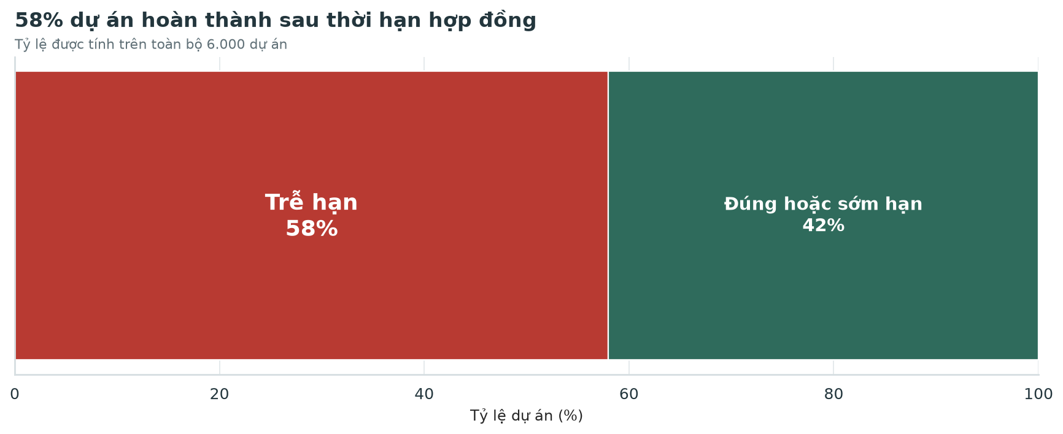
Hình 1. 58% dự án hoàn thành sau thời hạn hợp đồng
Nguồn: Bộ dữ liệu mô phỏng 6.000 dự án và tính toán của nhóm.
  - Yếu tố thu hút (Hook): khác biệt giữa dự án có và không thay đổi thiết kế
Trong nhóm không thay đổi thiết kế, tỷ lệ trễ là 46,2% và số ngày chậm trung bình là -0,2. Trong nhóm có ít nhất một thay đổi, tỷ lệ trễ tăng lên 70,2%, còn độ trễ trung bình đạt 8,8 ngày. Hai biểu đồ cột đặt cạnh nhau trình bày tỷ lệ trễ và số ngày chậm trung bình. Cùng một thứ tự nhóm được giữ ở cả hai hình để người đọc đối chiếu trực tiếp.
So sánh hai nhóm giúp thể hiện khác biệt một cách trực tiếp: “không sửa” và “có sửa” không chỉ khác nhau vài điểm phần trăm; kết quả tiến độ của hai nhóm khác nhau đáng kể. Màu xám giữ nhóm nền ở vai trò tham chiếu, trong khi màu đỏ tập trung sự chú ý vào nhóm thiết kế.
Tuy nhiên, kết quả so sánh hai nhóm vẫn cần được kiểm tra thêm. Có thể các dự án phức tạp vừa cần sửa thiết kế vừa thường bị trễ. Do đó, điểm mở đầu không được coi là bằng chứng cuối. Kết quả này là cơ sở để tiếp tục kiểm tra xu hướng theo số lần thay đổi, các biến khác và tính nhất quán theo loại công trình.
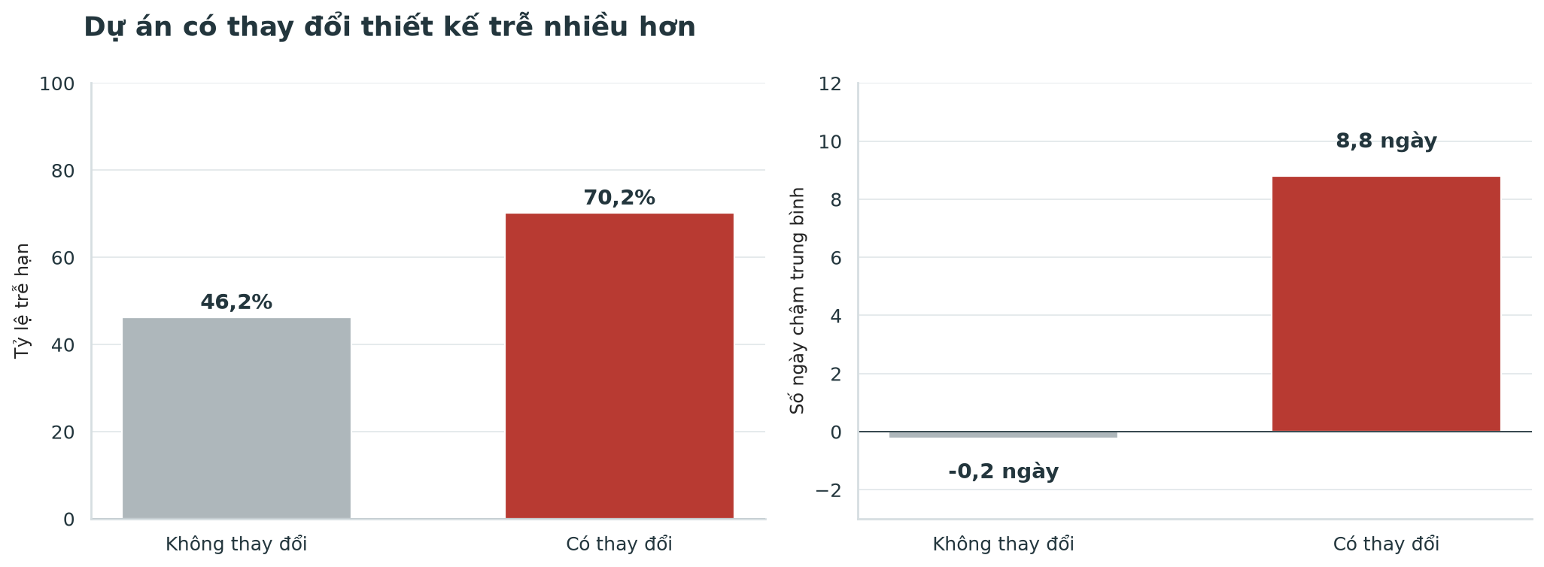
Hình 2. Dự án có thay đổi thiết kế trễ nhiều hơn
Nguồn: Bộ dữ liệu mô phỏng 6.000 dự án và tính toán của nhóm.
  - Chuỗi insight tăng dần (Rising Insights): độ trễ tăng theo mức thay đổi thiết kế
Bước tiếp theo là kiểm tra số ngày chậm theo từng mức thay đổi thiết kế. Nếu số lần thay đổi thiết kế không liên hệ với tiến độ, độ trễ không nhất thiết tăng có trật tự theo số lần thay đổi. Trong dữ liệu, các nhóm 0, 1, 2, 3-4, 5-6 và 7-8 lần tạo thành một thang tăng rõ ràng.
Việc gộp các mức cao phục vụ hai mục tiêu. Thứ nhất, các mức 7-8 lần có cỡ mẫu rất nhỏ; hiển thị từng cột dễ khiến người đọc đánh giá quá mức dao động ngẫu nhiên. Thứ hai, nhóm hóa làm biểu đồ gọn và phù hợp với câu hỏi quyết định: số ngày chậm thay đổi ra sao khi dự án chuyển từ ít sang nhiều lần thay đổi.
Kết quả này có ý nghĩa quản lý: số lần thay đổi có thể được theo dõi sớm hơn ngày hoàn thành. Vì vậy, số lần thay đổi có thể được sử dụng như một chỉ báo cảnh báo sớm. Một dự án bước sang lần thay đổi thứ ba không nên chỉ cập nhật hồ sơ; nó cần kích hoạt một cơ chế quản trị mạnh hơn như rà soát tác động, cập nhật tiến độ cơ sở và phê duyệt cấp cao.
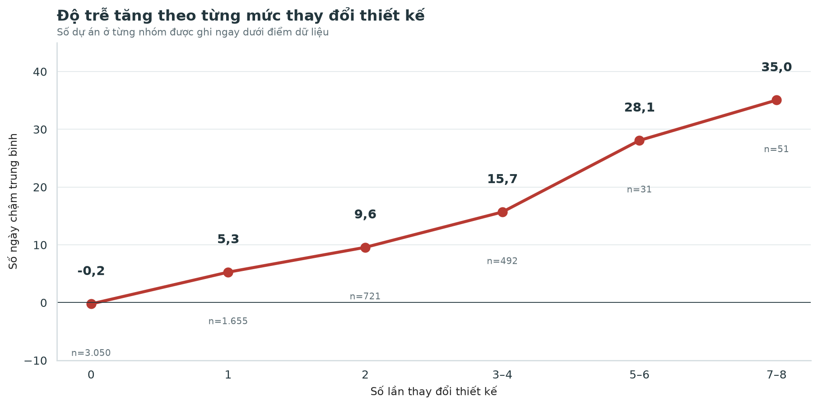
Hình 3. Độ trễ tăng theo từng mức thay đổi thiết kế
Nguồn: Bộ dữ liệu mô phỏng 6.000 dự án và tính toán của nhóm.
  - Khoảnh khắc Aha (Aha Moment): mỗi lần thay đổi đi kèm trung bình 4,9 ngày chậm
Biểu đồ phân tán cho thấy kết quả chính: mỗi lần thay đổi thêm đi cùng khoảng 4,9 ngày chậm. Tương quan giữa số lần thay đổi và số ngày chậm là 0,396, thể hiện mối liên hệ dương ở mức vừa trong bộ dữ liệu. Mỗi điểm đại diện cho một dự án. Độ trong suốt của điểm giúp người đọc nhận biết vùng có nhiều quan sát.
Tiêu đề được viết thành một câu kết luận thay vì tên biến. Đường xu hướng nét đứt đóng vai trò hướng dẫn mắt, không thay thế dữ liệu điểm. Trục y giữ mốc 0 để phân biệt hoàn thành sớm với trễ hạn. Chú thích được đặt trực tiếp trong vùng trống của biểu đồ nhằm giảm nhu cầu dò chú giải.
Kết quả được diễn giải theo hai bước. Trước hết, biểu đồ cho thấy số ngày chậm có xu hướng tăng cùng số lần thay đổi thiết kế. Tiếp theo, đường xu hướng ước tính mức tăng trung bình khoảng 4,9 ngày cho mỗi lần thay đổi. Trình tự này giúp người đọc nhận biết xu hướng trước khi xem hệ số thống kê.
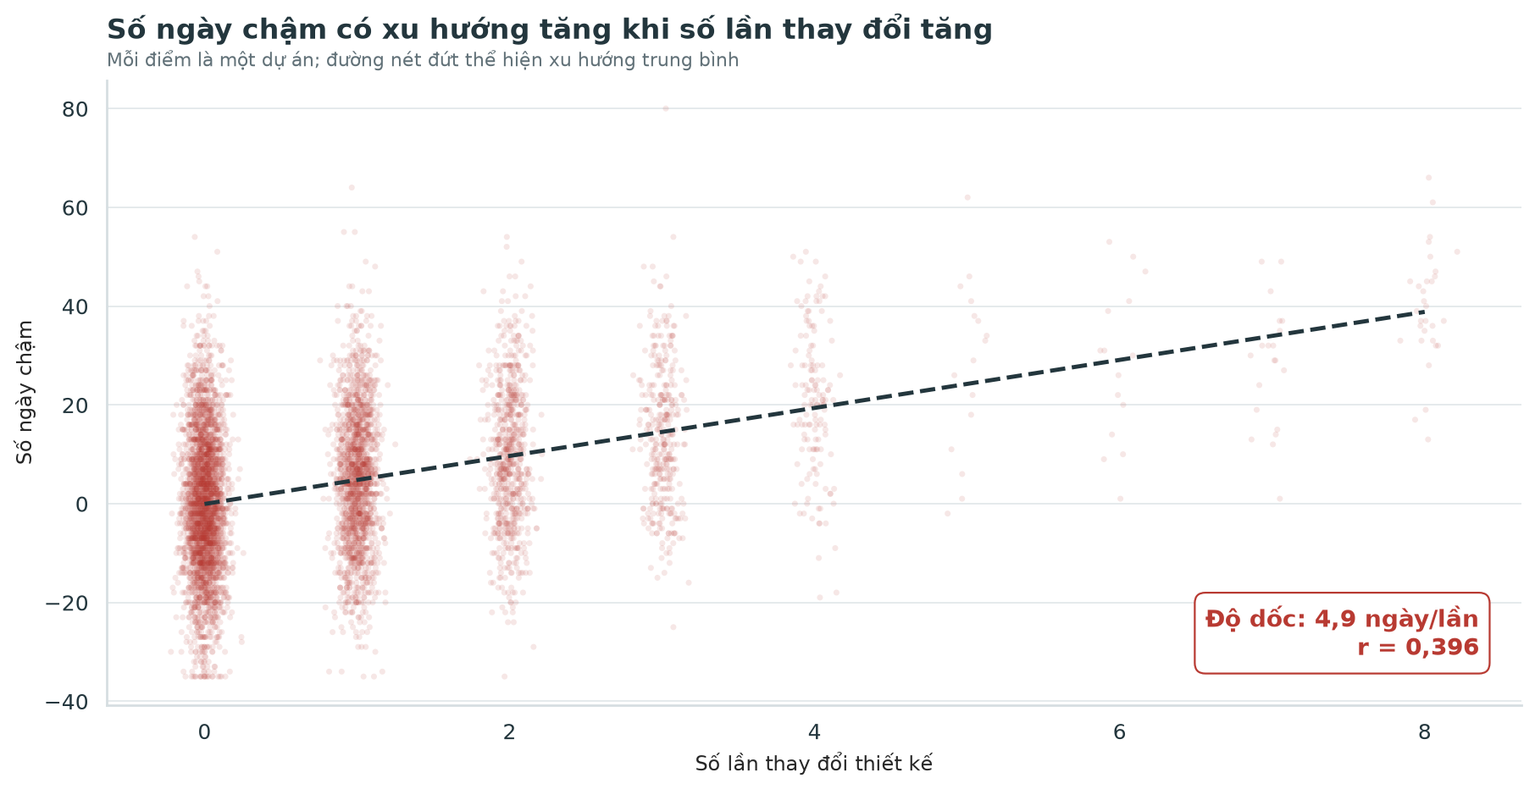
Hình 4. Số ngày chậm có xu hướng tăng khi số lần thay đổi tăng
Nguồn: Bộ dữ liệu mô phỏng 6.000 dự án và tính toán của nhóm.
  - Kiểm soát yếu tố nhiễu
Để kiểm tra các cách giải thích khác, nhóm xây dựng mô hình hồi quy chuẩn hóa gồm số lần thay đổi thiết kế, số ngày mưa, số lần thiếu vật tư và giá trị hợp đồng. Chuẩn hóa cho phép so sánh độ mạnh tương đối giữa các biến có đơn vị khác nhau.
Kết quả cho thấy hệ số của thay đổi thiết kế cao nhất, nhưng số lần thiếu vật tư và số ngày mưa cũng có hệ số dương, trong khi R² của mô hình là 0,257. Điều này cho thấy mối liên hệ với thay đổi thiết kế vẫn còn khi đưa ba biến giải thích khác vào cùng một mô hình mô tả. Hệ số của giá trị hợp đồng gần 0; số ngày mưa và số lần thiếu vật tư có hướng dương nhưng nhỏ hơn nhiều.
Phần này phải được diễn giải thận trọng. Hệ số chuẩn hóa không chứng minh nhân quả và không bao gồm tất cả biến ẩn. Mô hình cũng phản ánh cấu trúc quan sát của dữ liệu. Giá trị của phân tích nằm ở việc cho thấy nhóm đã nhận diện ngụy biện đồng nhất tương quan với quan hệ nhân quả và không chỉ dựa vào một biểu đồ phân tán. Trong giai đoạn triển khai, mô hình cần bổ sung độ phức tạp, thời điểm phát sinh yêu cầu thay đổi, năng lực nhà thầu và đặc điểm riêng của từng khách hàng.
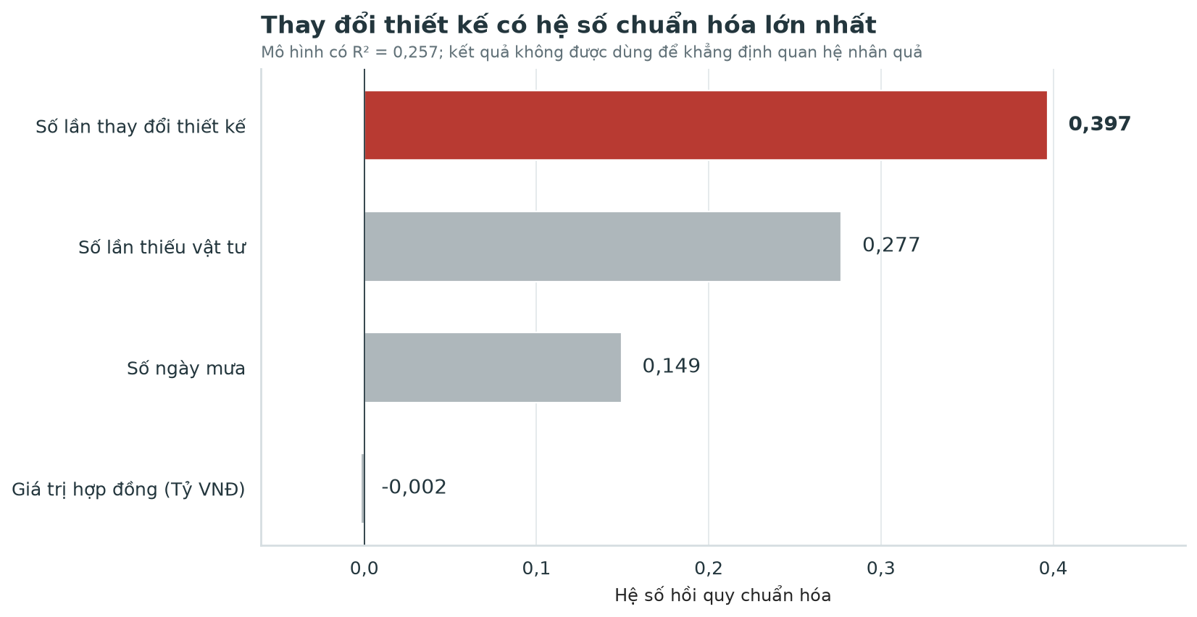
Hình 5. Thay đổi thiết kế có hệ số chuẩn hóa lớn nhất
Nguồn: Bộ dữ liệu mô phỏng 6.000 dự án và tính toán của nhóm.
  - Kiểm tra tính nhất quán theo loại công trình
Một kết quả tổng thể có thể bị chi phối bởi một loại công trình chiếm tỷ trọng lớn. Vì vậy, báo cáo so sánh số ngày chậm trung bình giữa nhóm có và không thay đổi thiết kế trong từng loại công trình. Nhóm có thay đổi thiết kế đều chậm hơn ở các nhóm bảo trì, cải tạo, lắp đặt, mở rộng, nâng cấp, sửa chữa và xây dựng mới.
Kết quả theo loại công trình giúp kiểm tra tính nhất quán: khác biệt giữa hai nhóm không chỉ xuất hiện ở một loại công trình. Biểu đồ cột ngang theo nhóm đặt hai trạng thái thiết kế cạnh nhau trong từng loại công trình. Cách trình bày này cho phép so sánh trực tiếp mà không cần giải thích thang màu. Màu xám thể hiện nhóm không thay đổi; màu đỏ thể hiện nhóm có thay đổi thiết kế.
Tuy nhiên, tính nhất quán trong bộ dữ liệu vẫn không thay thế kiểm chứng thực tế. Trong chương trình thí điểm, nên phân tầng dự án theo loại công trình và quy mô trước khi so sánh. Nếu mốc chốt thiết kế chỉ hiệu quả ở dự án xây dựng mới nhưng không phù hợp với bảo trì khẩn cấp, chính sách cần có ngoại lệ rõ ràng thay vì áp dụng đồng loạt.
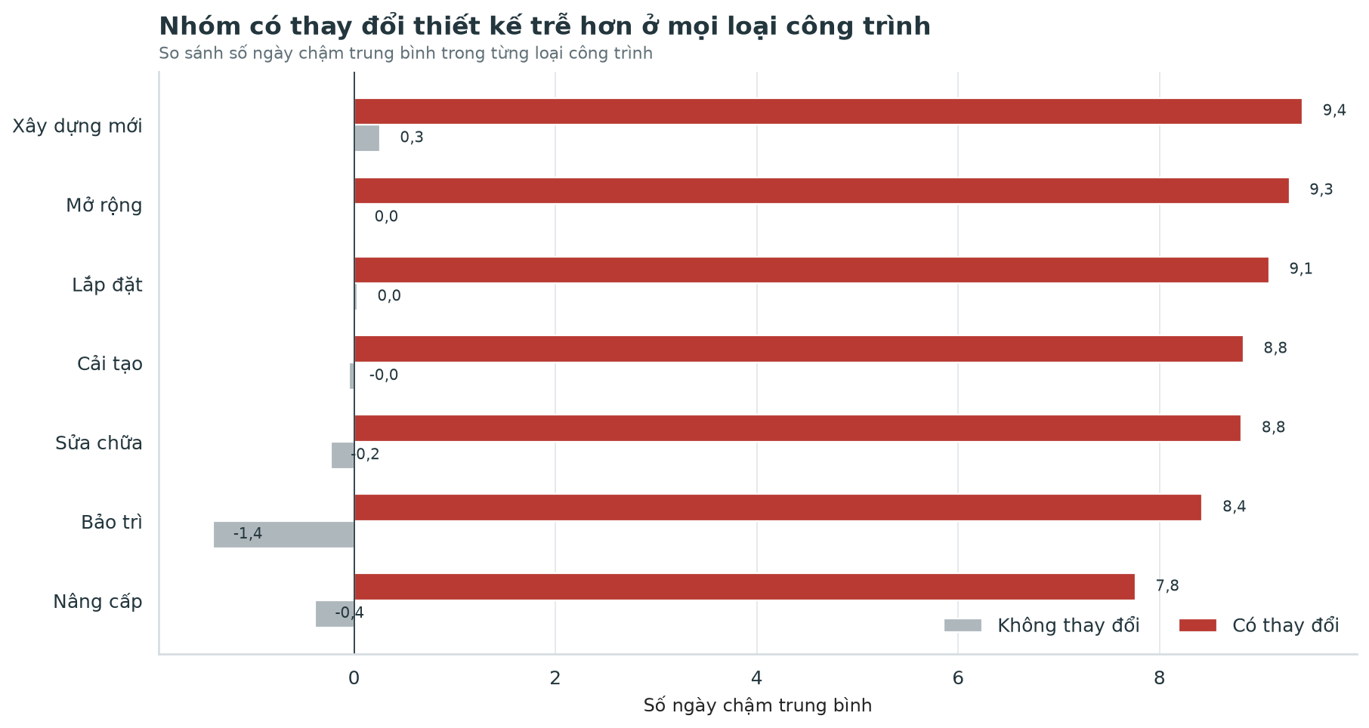
Hình 6. Nhóm có thay đổi thiết kế trễ hơn ở mọi loại công trình trong bộ dữ liệu
Nguồn: Bộ dữ liệu mô phỏng 6.000 dự án và tính toán của nhóm.
  - Kiểm tra theo thời gian và cơ cấu nguyên nhân
Hai kiểm tra bổ sung được dùng để tránh kết luận dựa vào một lát cắt thuận lợi. Thứ nhất, độ trễ trung bình được quan sát theo nhóm dự án theo năm bắt đầu. Mục tiêu không phải tìm xu hướng thời gian, mà xác nhận kết quả không bị chi phối bởi một năm bất thường. Thứ hai, cơ cấu nhãn nguyên nhân được kiểm tra để đảm bảo nhất quán với logic dữ liệu.
Hai đường theo năm cho thấy khoảng cách giữa nhóm có và không thay đổi thiết kế xuất hiện ở các năm bắt đầu khác nhau. Điều này hỗ trợ tính nhất quán, nhưng không được dùng để dự báo tương lai do khoảng thời gian quan sát còn ngắn. Biểu đồ nguyên nhân cho thấy “Thay đổi thiết kế” là nhóm nguyên nhân đơn lẻ lớn nhất với 39,0%; các nguyên nhân khác cộng lại chiếm 61,0%.
Nhãn nguyên nhân phản ánh nguyên nhân được ghi nhận trong hồ sơ dự án. Do một dự án có thể chịu nhiều tác động đồng thời, biểu đồ này chỉ dùng để mô tả cơ cấu nguyên nhân, không được sử dụng riêng lẻ để kết luận quan hệ nhân quả.
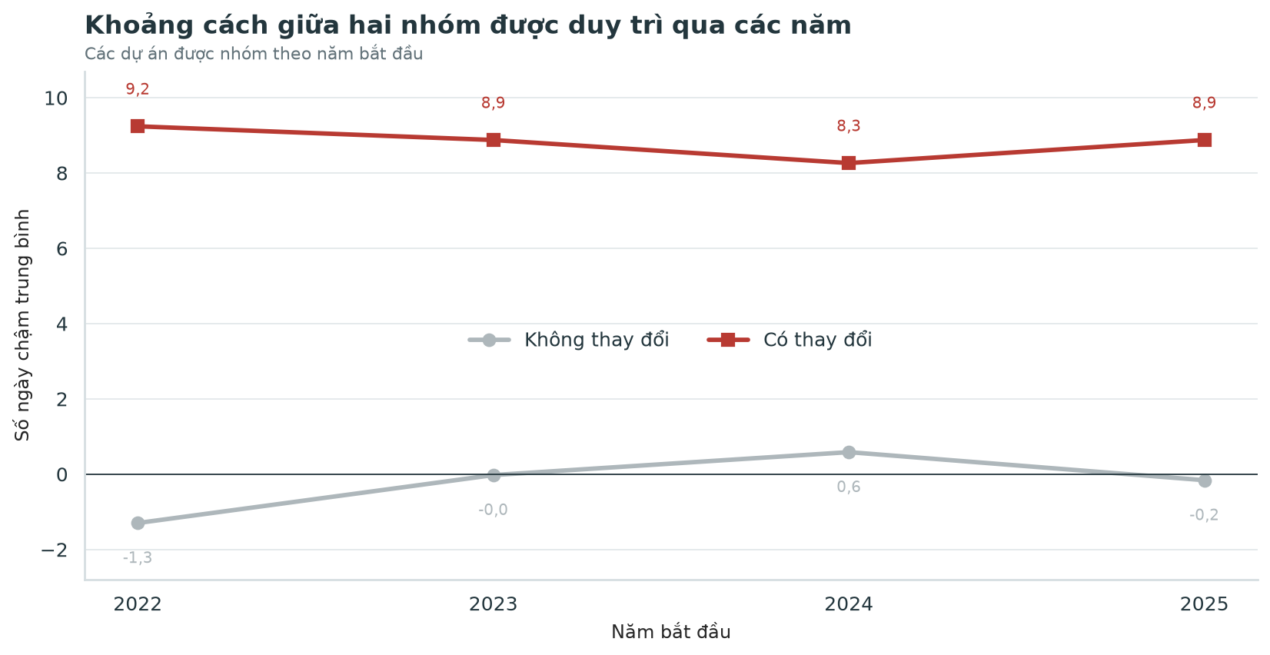
Hình 7. Khoảng cách giữa hai nhóm được duy trì qua các năm bắt đầu
Nguồn: Bộ dữ liệu mô phỏng 6.000 dự án và tính toán của nhóm.
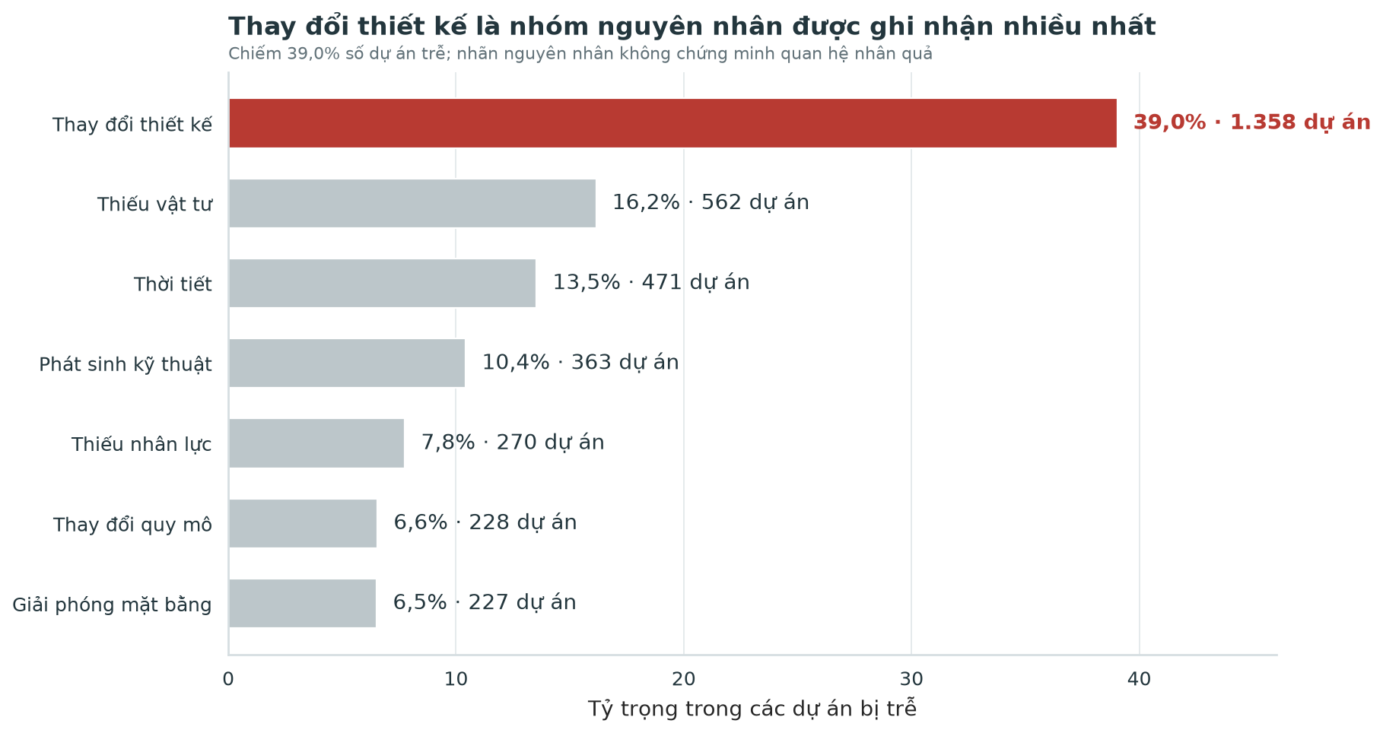
Hình 8. Thay đổi thiết kế là nhóm nguyên nhân được ghi nhận nhiều nhất
Nguồn: Bộ dữ liệu mô phỏng 6.000 dự án và tính toán của nhóm.
  - Tỷ lệ trễ theo mức thay đổi thiết kế
Để bổ sung cho số ngày chậm trung bình, báo cáo tính tỷ lệ dự án bị trễ trong bốn nhóm số lần thay đổi: 0, 1-2, 3-5 và trên 5. Tỷ lệ trễ tăng dần theo số lần thay đổi thiết kế.
Mỗi cột thể hiện tỷ lệ dự án bị trễ trong một nhóm số lần thay đổi; cỡ mẫu được ghi ngay trên cột để tránh đánh giá quá cao các nhóm có ít dự án. Cỡ mẫu được ghi trực tiếp trên mỗi cột, đặc biệt để người đọc thận trọng với nhóm có ít dự án.
Kết quả cho thấy số lần thay đổi có thể được dùng để phân nhóm theo dõi. Dự án có nhiều lần thay đổi cần được rà soát sớm hơn và trình cấp có thẩm quyền khi vượt ngưỡng đã quy định.
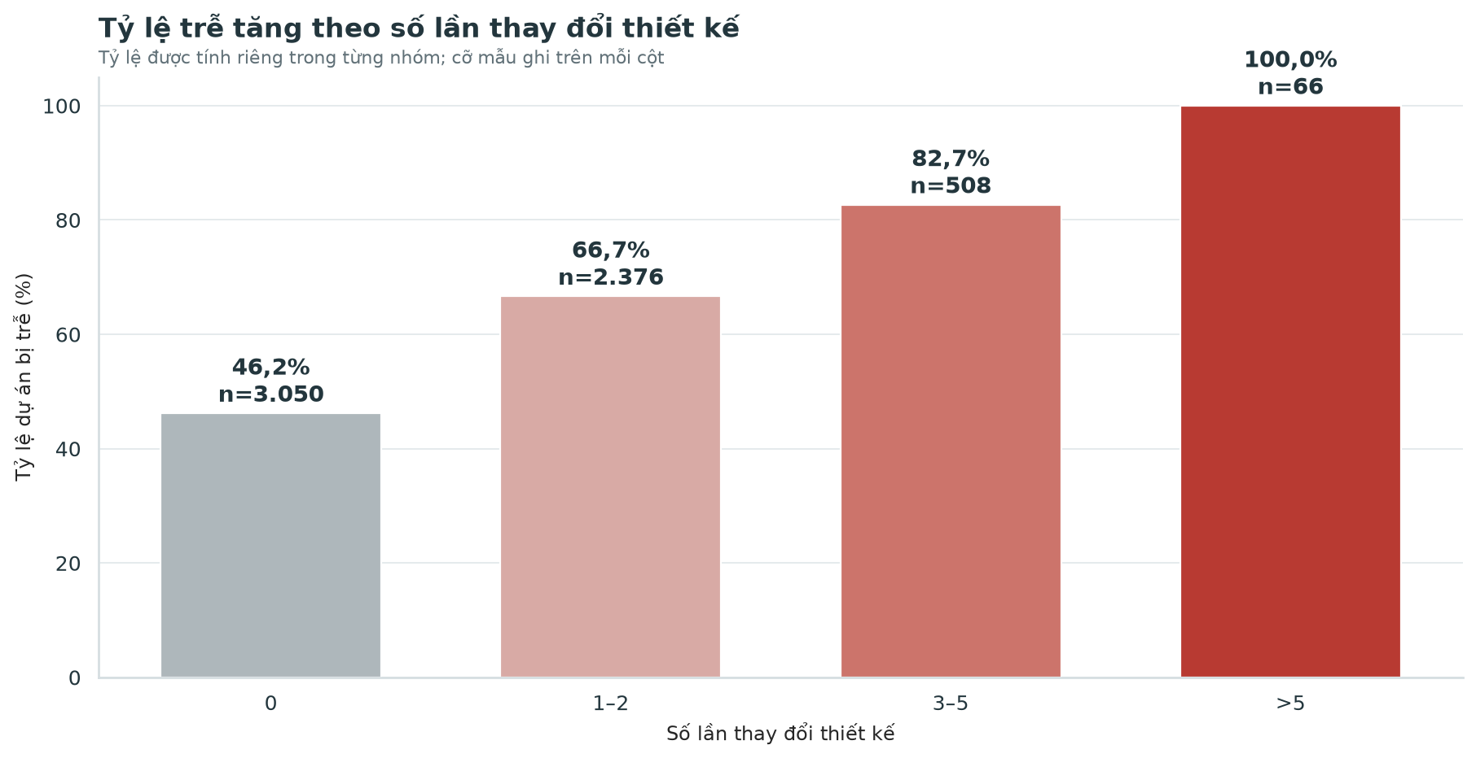
Hình 9. Tỷ lệ trễ tăng theo số lần thay đổi thiết kế
Nguồn: Bộ dữ liệu mô phỏng 6.000 dự án và tính toán của nhóm.
  - Giải pháp và bước tiếp theo (Solution & Next Steps): mốc chốt thiết kế và các bước triển khai
Mốc chốt thiết kế là thời điểm mà phạm vi và bản vẽ đủ ổn định để chuyển sang mua sắm hoặc thi công. Sau mốc này, mọi thay đổi phải đi qua tổ kiểm soát thay đổi. Mục tiêu không phải cấm thay đổi tuyệt đối; trong xây dựng, thay đổi có thể cần thiết vì an toàn, pháp lý hoặc điều kiện hiện trường. Mục tiêu là làm cho chi phí và tác động thời gian của thay đổi trở nên hữu hình trước khi phê duyệt.
Quy trình đề xuất gồm năm bước: ghi nhận yêu cầu; phân loại bắt buộc hay tùy chọn; đánh giá tác động trong 48 giờ; phê duyệt đúng thẩm quyền; cập nhật tiến độ cơ sở và truyền thông tới các bên liên quan. Mỗi yêu cầu thay đổi cần có mã, người yêu cầu, lý do, hạng mục bị ảnh hưởng, số ngày dự kiến và quyết định cuối.
Ngưỡng trình cấp có thẩm quyền có thể dựa trên số lần thay đổi. Vòng đầu được xử lý ở cấp quản lý dự án; từ vòng ba cần rà soát liên phòng ban; các vòng cao hơn phải trình cấp điều hành hoặc tái phê duyệt phương án kinh doanh. Cách làm này dựa trực tiếp trên xu hướng tăng của số ngày chậm theo số lần thay đổi thay vì đưa ra một chính sách chung chung.
  - Phân tích tác động kinh doanh
Phân tích độ nhạy xem xét trường hợp mỗi dự án có thay đổi thiết kế giảm tối đa một lần thay đổi. Số ngày có thể tránh được ước tính bằng độ dốc 4,9 ngày/vòng, nhưng không cho phép số ngày chậm giảm dưới 0. Tổng số ngày chậm dương giảm từ 49.887 xuống 40.500, tương đương 9.387 ngày hoặc 18,8%.
Phương án phân tích này có tác dụng chuyển kết quả phân tích thành quy mô tác động có thể theo dõi, nhưng không phải dự báo tài chính. Phép tính giữ quan hệ tuyến tính và các yếu tố khác không đổi. Phép tính này cũng chưa bao gồm chi phí triển khai tổ kiểm soát thay đổi hoặc trường hợp thay đổi thiết kế giúp tránh lỗi lớn hơn về sau. Vì vậy, con số 18,8% nên được trình bày là “tiềm năng trong bộ dữ liệu”, không phải cam kết tiết kiệm.
Để lượng hóa tài chính trong dự án thật, cần bổ sung chi phí ngày công, thiết bị, phạt hợp đồng, chi phí cơ hội và chi phí yêu cầu thay đổi. Khi đó, phương án kinh doanh phải so sánh giá trị ngày chậm tránh được với chi phí của quy trình kiểm soát mới.
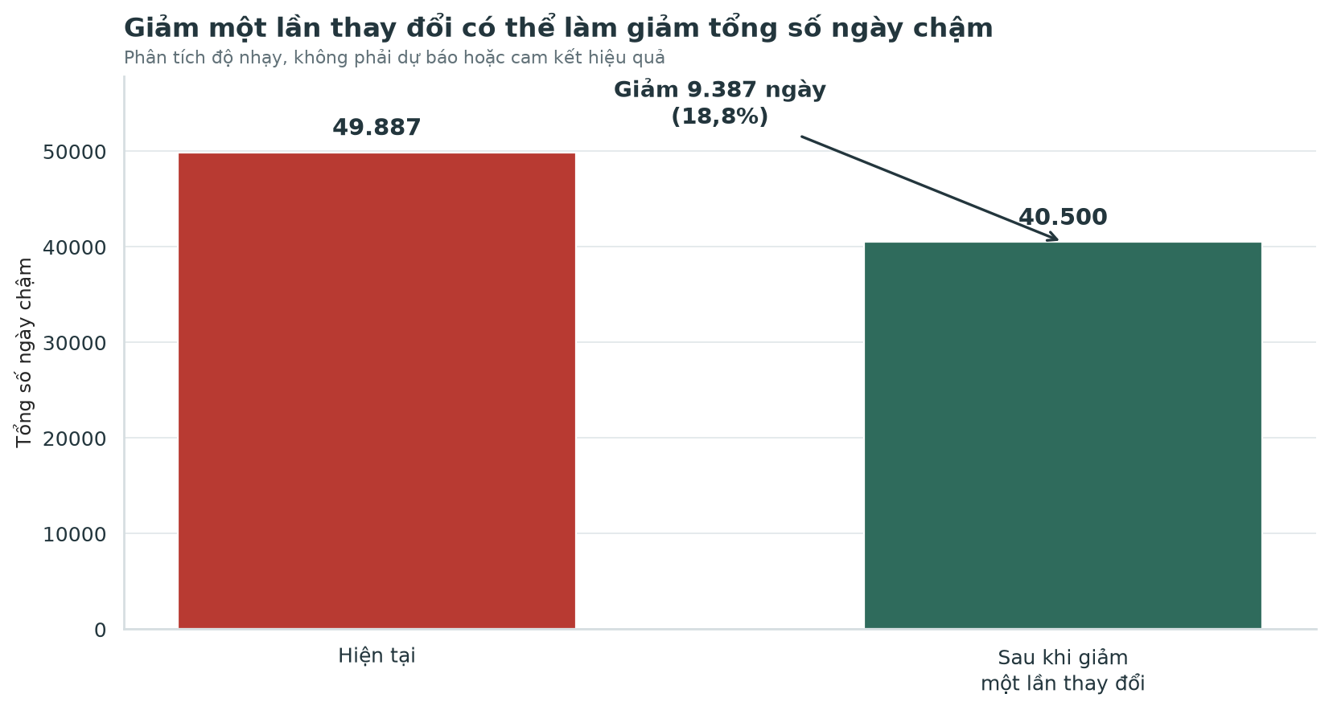
Hình 10. Kịch bản giảm một lần thay đổi và tổng số ngày chậm dương
Nguồn: Bộ dữ liệu mô phỏng 6.000 dự án và tính toán của nhóm.
  - KPI và kế hoạch thí điểm
Chương trình thí điểm nên áp dụng cho một nhóm dự án mới và lựa chọn nhóm đối chứng tương đồng về loại công trình, giá trị hợp đồng, khu vực và thời gian bắt đầu. Trước khi triển khai, cần chốt định nghĩa KPI và kỳ đo để tránh thay đổi tiêu chí sau khi thấy kết quả. Thời gian theo dõi phải đủ dài để quan sát ít nhất một chu kỳ từ mốc chốt thiết kế đến nghiệm thu.
Nhóm KPI dẫn dắt gồm số lần thay đổi mỗi dự án, tỷ lệ yêu cầu thay đổi phát sinh sau mốc chốt thiết kế, thời gian đánh giá tác động và tỷ lệ phản hồi trong mục tiêu phản hồi trong 48 giờ cần được kiểm nghiệm qua chương trình thí điểm. KPI kết quả gồm số ngày chậm, tỷ lệ đúng hạn và ngày chậm trên mỗi lần thay đổi. KPI cân bằng gồm số lỗi thiết kế phát hiện muộn và số thay đổi bắt buộc vì an toàn, nhằm tránh việc khóa thiết kế quá sớm chỉ để làm đẹp tiến độ.
Chương trình thí điểm được coi là tích cực khi số lần thay đổi sau mốc chốt thiết kế giảm, thời gian xử lý yêu cầu thay đổi ngắn hơn và tỷ lệ đúng hạn tăng so với tiến độ cơ sở lẫn nhóm đối chứng. Không nên tuyên bố thành công nếu chỉ một KPI thuận lợi. Kết quả cần được phân tích theo loại công trình để nhận diện nơi chính sách phù hợp hoặc cần ngoại lệ.
  - Kiểm soát sai lệch nhận thức và ngụy biện
Để hạn chế thiên kiến xác nhận (Confirmation Bias), nhóm kiểm tra thêm ba cách giải thích cạnh tranh: số ngày mưa, số lần thiếu vật tư và quy mô hợp đồng; kết quả cũng được đối chiếu theo loại công trình. Nhóm tránh ngụy biện tương quan (Correlation Fallacy) bằng cách chỉ kết luận rằng thay đổi thiết kế có liên hệ với số ngày chậm, không khẳng định đây là nguyên nhân. Ngụy biện thiện xạ Texas (Texas Sharpshooter Fallacy) được hạn chế bằng việc xác định trước các nhóm số lần thay đổi và hiển thị cỡ mẫu của từng nhóm. Ba biện pháp này giúp người đọc phân biệt kết quả quan sát với kết luận còn phải kiểm chứng bằng chương trình thí điểm.
Nguyên tắc diễn giải là tách ba tầng phát biểu: dữ liệu cho thấy gì; nhóm suy luận điều gì; và doanh nghiệp cần kiểm chứng điều gì. Một kết luận đáng tin cậy phải nêu rõ bằng chứng, giới hạn và bước xác minh tiếp theo, thay vì đưa ra khẳng định tuyệt đối.
  - Thiết kế chương trình thí điểm và cơ chế ra quyết định
    - Mục tiêu và giả thuyết triển khai
Chương trình thí điểm không nhằm chứng minh rằng mọi thay đổi thiết kế đều có hại. Mục tiêu là kiểm tra liệu một cơ chế quản trị minh bạch có thể giảm số thay đổi phát sinh muộn và hạn chế mức trễ mà không làm tăng lỗi thiết kế hoặc trì hoãn quyết định cần thiết. Giả thuyết triển khai gồm ba vế: tỷ lệ yêu cầu phát sinh sau mốc chốt giảm; thời gian đánh giá tác động được kiểm soát; và kết quả tiến độ cải thiện so với tiến độ cơ sở cũng như nhóm so sánh.
Đơn vị phân tích của thí điểm vẫn là dự án. Tuy nhiên, hệ thống theo dõi cần bổ sung đơn vị sự kiện là từng yêu cầu thay đổi. Mỗi sự kiện phải có mã, thời điểm gửi, người yêu cầu, lý do, mức độ bắt buộc, hạng mục ảnh hưởng, số ngày dự kiến, quyết định, người phê duyệt và thời điểm đóng. Dữ liệu sự kiện cho phép phân biệt một dự án có nhiều thay đổi nhỏ với một thay đổi lớn, điều mà bộ dữ liệu hiện tại chưa phản ánh.
    - Lựa chọn dự án thí điểm và nhóm so sánh
Nhóm thí điểm nên gồm các dự án mới bắt đầu, có lịch thiết kế và thi công đủ dài để quan sát mốc chốt. Nhóm so sánh cần tương đồng về loại công trình, quy mô hợp đồng, khu vực, thời điểm bắt đầu và mức độ thay đổi dự kiến. Không nên so sánh một dự án xây dựng mới quy mô lớn với dự án bảo trì ngắn hạn chỉ vì cùng thời gian thực hiện.
Phân nhóm phải được xác định trước khi xem kết quả. Nếu số lượng dự án đủ lớn, có thể ghép cặp theo các đặc điểm nền hoặc phân tầng theo loại công trình. Nếu quy mô nhỏ, báo cáo cần trình bày chênh lệch ban đầu giữa hai nhóm và tránh diễn giải thay đổi sau thí điểm như tác động thuần của chính sách.
    - Các giai đoạn thực hiện
Giai đoạn | Hoạt động chính | Đầu ra kiểm soát
Chuẩn bị | Chọn dự án, xác định nhóm so sánh, chốt định nghĩa KPI | Danh sách dự án và kế hoạch đo lường
Thiết lập | Xác định cổng phê duyệt, mốc chốt, vai trò và biểu mẫu yêu cầu | Quy trình kiểm soát thay đổi phiên bản thí điểm
Vận hành | Ghi nhận, phân loại, đánh giá và phê duyệt yêu cầu | Nhật ký thay đổi và cảnh báo quá hạn
Theo dõi | Báo cáo KPI hằng tuần và rà soát ngoại lệ | Bảng theo dõi KPI dẫn dắt và cân bằng
Đánh giá | So sánh trước-sau và nhóm đối chứng | Báo cáo kết quả và quyết định mở rộng

Mục tiêu phản hồi trong 48 giờ được xem là ngưỡng vận hành để thử nghiệm, không phải tham số tối ưu rút ra từ dữ liệu. Trong giai đoạn chuẩn bị, doanh nghiệp cần xác định thời điểm bắt đầu tính giờ, các trường hợp tạm dừng do thiếu thông tin và cấp phê duyệt tương ứng. Nếu không chuẩn hóa, KPI 48 giờ dễ bị cải thiện hình thức mà không rút ngắn thời gian quyết định thực tế.
    - Cơ chế quản trị và trách nhiệm
Trưởng Ban Quản lý dự án là người phê duyệt phạm vi thí điểm, chỉ định chủ sở hữu quy trình và quyết định mở rộng. Quản lý dự án chịu trách nhiệm ghi nhận yêu cầu, điều phối đánh giá tác động và cập nhật tiến độ cơ sở. Nhóm thiết kế đánh giá ảnh hưởng kỹ thuật; Phòng Kế hoạch đánh giá tác động lịch; bộ phận mua sắm hoặc vật tư đánh giá ảnh hưởng chuỗi cung ứng; Ban Giám đốc tiếp nhận báo cáo tổng hợp khi yêu cầu vượt ngưỡng thẩm quyền.
Nguyên tắc phân quyền là người yêu cầu không tự phê duyệt thay đổi của mình. Yêu cầu bắt buộc vì an toàn hoặc pháp lý được ưu tiên nhưng vẫn phải ghi nhận tác động. Yêu cầu tùy chọn phải có phương án thay thế và căn cứ lợi ích. Mọi quyết định từ chối, chấp thuận hoặc trì hoãn đều cần để lại dấu vết nhằm phục vụ đánh giá sau thí điểm.
    - Định nghĩa KPI và ngưỡng quyết định
KPI dẫn dắt gồm số lần thay đổi trên mỗi dự án, tỷ lệ yêu cầu sau mốc chốt, tỷ lệ hồ sơ đủ thông tin ngay lần đầu và thời gian từ tiếp nhận đến quyết định. KPI kết quả gồm tỷ lệ đúng hạn, số ngày chậm trung bình và tổng số ngày chậm dương. KPI cân bằng gồm lỗi thiết kế phát hiện sau mốc chốt, số yêu cầu bắt buộc vì an toàn, tỷ lệ làm lại và thời gian chờ phê duyệt.
Không nên đánh giá chương trình bằng một chỉ số duy nhất. Nếu số lần thay đổi giảm nhưng lỗi thiết kế muộn tăng, mốc chốt có thể được đặt quá sớm. Nếu thời gian phản hồi giảm nhưng nhiều quyết định phải mở lại, quy trình đang ưu tiên tốc độ hơn chất lượng. Chương trình chỉ được xem là tích cực khi KPI dẫn dắt cải thiện, kết quả tiến độ tốt hơn và KPI cân bằng không xấu đi đáng kể.
Quyết định mở rộng được đưa ra sau một chu kỳ đủ dài để quan sát từ thiết kế đến nghiệm thu. Báo cáo đánh giá phải nêu chênh lệch so với tiến độ cơ sở, chênh lệch với nhóm so sánh, cỡ mẫu, ngoại lệ và các yếu tố thay đổi trong thời gian thí điểm. Nếu bằng chứng chưa nhất quán, phương án phù hợp là điều chỉnh quy trình và chạy thêm một chu kỳ thay vì tuyên bố thành công hoặc thất bại quá sớm.
- THIẾT KẾ TRỰC QUAN
Phần 4 đối chiếu từng biểu đồ với các nguyên tắc trực quan trong Chương 5. Mỗi lựa chọn phải trả lời ba câu hỏi: dữ liệu nào cần thể hiện, loại biểu đồ nào phù hợp và cách bố trí nào giúp người đọc nhận đúng thông điệp.
  - Trực quan hóa đúng dữ liệu (Visualize the Right Data)
Chỉ số được lựa chọn theo câu hỏi quyết định, không theo mức độ sẵn có của cột dữ liệu. Ở phần Context, tỷ lệ dự án trễ được tính trên toàn bộ 6.000 dự án để xác định quy mô. Ở phần Hook, cùng một định nghĩa trễ hạn được dùng cho hai nhóm có và không thay đổi thiết kế. Việc giữ chung mẫu số giúp chênh lệch 46,2% so với 70,2% có ý nghĩa so sánh.
Giá trị trung bình được đặt cạnh tỷ lệ trễ để tránh phụ thuộc vào một thước đo duy nhất. Số lần thay đổi được nhóm thành 0, 1-2, 3-5 và trên 5 khi tính tỷ lệ trễ. Mỗi cột ghi rõ cỡ mẫu n, giúp người đọc nhận biết các nhóm có ít dự án và diễn giải thận trọng hơn.
Phần tác động sử dụng tổng ngày chậm dương thay vì cộng cả ngày hoàn thành sớm và ngày trễ. Cách tính này phù hợp với câu hỏi “tổng số ngày chậm có thể giảm bao nhiêu”. Báo cáo không quy đổi ngày thành tiền vì bộ dữ liệu không có chi phí ngày công, thiết bị, phạt hợp đồng hoặc chi phí cơ hội. Đây là ranh giới cần giữ để không tạo ra một con số tài chính thiếu căn cứ.
  - Chọn đúng loại trực quan hóa (Choose the Right Visualizations)
Câu hỏi | Biểu đồ | Lý do lựa chọn
Quy mô trễ hạn là bao nhiêu? | Thanh tỷ lệ 100% | Cho biết trực tiếp tỷ lệ trễ và đúng hạn
Hai nhóm khác nhau thế nào? | Hai biểu đồ cột | So sánh tỷ lệ trễ và số ngày chậm trung bình bằng cùng thứ tự nhóm
Độ trễ thay đổi theo số lần thay đổi ra sao? | Biểu đồ đường | Thể hiện sự thay đổi theo các mức có thứ tự
Số lần thay đổi liên hệ thế nào với số ngày chậm? | Biểu đồ phân tán | Mỗi điểm là một dự án; đường xu hướng cho biết chiều liên hệ chung
Yếu tố nào có liên hệ mạnh hơn? | Thanh ngang hệ số chuẩn hóa | So sánh các hệ số trên cùng một trục
Kết quả có nhất quán theo loại công trình? | Cột ngang theo nhóm | Đặt hai trạng thái thiết kế cạnh nhau trong từng loại công trình
Nguyên nhân nào đứng đầu? | Thanh ngang xếp hạng | Sắp xếp tỷ trọng và giữ tên nguyên nhân dễ đọc
Tỷ lệ trễ thay đổi theo số lần thay đổi ra sao? | Biểu đồ cột | Hiển thị tỷ lệ và cỡ mẫu của từng nhóm
Quy mô tác động tiềm năng là bao nhiêu? | Hai cột trước-sau | So sánh trực tiếp tổng ngày chậm trước và sau phép tính độ nhạy

Bộ biểu đồ có chủ ý thay đổi hình thức theo câu hỏi, nhưng vẫn dùng chung hệ màu và cách viết tiêu đề. Sự đa dạng này phục vụ chức năng đọc dữ liệu, không nhằm trang trí.
  - Hiệu chỉnh trực quan theo thông điệp (Calibrate the Visuals to Your Message)
Các yếu tố cần so sánh được đặt gần nhau. Hai cột có và không thay đổi thiết kế luôn xuất hiện theo cùng thứ tự. Biểu đồ theo loại công trình đặt hai trạng thái cạnh nhau trong từng hàng; biểu đồ theo năm đặt hai đường trên cùng hệ trục. Cách bố trí này giảm số bước đối chiếu mà người đọc phải thực hiện.
Đường cơ sở 0 được giữ ở các biểu đồ cột, hệ số và số ngày chậm. Với biểu đồ đường theo mức thay đổi, vùng dưới 0 được tô nhẹ để phân biệt dự án hoàn thành sớm; vùng trên 0 thể hiện số ngày trễ. Không biểu đồ nào cắt trục theo cách làm phóng đại chênh lệch.
Màu đỏ được dành cho thay đổi thiết kế hoặc rủi ro cần chú ý. Xám là nhóm tham chiếu; xanh là trạng thái đúng hoặc sớm hạn và kết quả sau cải thiện. Quy tắc màu không thay đổi giữa các trang. Tiêu đề biểu đồ được viết thành kết luận, phụ đề nói rõ mẫu số hoặc giới hạn, nhãn số được đặt ngay gần điểm cần đọc. Nhờ vậy, người xem không phải dựa vào chú giải dài hoặc tự suy ra thông điệp từ tên biến.
  - Loại bỏ nhiễu và tập trung chú ý (Remove Unnecessary Noise; Focus Attention on What’s Important)
Các biểu đồ không sử dụng 3D, bóng đổ, nền trang trí, màu cầu vồng hoặc đường lưới đậm. Khung trên và phải được bỏ khi không mang thông tin. Nhãn lặp lại được giảm, nhưng những con số cần cho quyết định như tỷ lệ, độ dốc, cỡ mẫu và quy mô tác động vẫn được giữ. Đây là cách loại bỏ nhiễu mà không làm mất khả năng kiểm tra con số.
Sự chú ý được điều khiển bằng tương phản có giới hạn. Chỉ biến thay đổi thiết kế dùng đỏ đậm; các yếu tố còn lại dùng xám. Ở biểu đồ nguyên nhân, thanh thay đổi thiết kế được nhấn nhưng sáu nguyên nhân khác vẫn hiển thị đầy đủ. Biểu đồ hệ số vẫn giữ biến thiếu vật tư và số ngày mưa để thể hiện đây là bài toán đa yếu tố.
Ngôn ngữ trên biểu đồ ưu tiên cách nói quen thuộc với quản lý dự án: “ngày chậm”, “lần thay đổi”, “tỷ lệ trễ”, “tổng số ngày chậm có thể giảm”. Thuật ngữ thống kê như R² hoặc hệ số chuẩn hóa chỉ xuất hiện ở nơi cần kiểm tra tính nhất quán và luôn có câu diễn giải đi kèm. Cách làm này hỗ trợ người đọc có mức độ hiểu dữ liệu khác nhau mà không làm đơn giản hóa quá mức.
  - Xây dựng niềm tin vào số liệu (Instill Trust in Your Numbers)
Mỗi hình đều ghi nguồn thống nhất: bộ dữ liệu tiến độ 6.000 dự án và phần tính toán của nhóm. Các tỷ lệ dùng mẫu số rõ ràng; các nhóm ít quan sát có nhãn cỡ mẫu; các phép tính trước-sau nêu công thức và không được trình bày như cam kết. Notebook đi kèm tạo lại toàn bộ hình từ cùng một file dữ liệu, nhờ đó số liệu trong báo cáo, biểu đồ và bảng tổng hợp không bị lệch nhau.
Báo cáo trình bày cả những kết quả cho thấy mô hình còn giới hạn. Tương quan r = 0,396 chỉ ở mức vừa; R² 0,257 cho thấy mô hình chưa giải thích toàn bộ biến động tiến độ. Thiếu vật tư và thời tiết có ảnh hưởng đáng kể. Các kết quả này được giữ lại để người đọc đánh giá đúng mức độ giải thích của mô hình.
Cuối cùng, báo cáo tách rõ quan sát, diễn giải và hành động. Quan sát là sự khác biệt giữa các nhóm và độ dốc trong mẫu. Diễn giải là thay đổi thiết kế có thể dùng như chỉ báo quản trị sớm. Hành động là chương trình thí điểm áp dụng mốc chốt thiết kế, với KPI dẫn dắt, KPI kết quả và KPI cân bằng. Cấu trúc này giúp người đọc hiểu con số hỗ trợ quyết định đến đâu và phần nào vẫn cần được kiểm chứng trong quá trình triển khai.
  - Nguyên tắc thiết kế trực quan
Tất cả biểu đồ sử dụng cùng một hệ màu: đỏ cho thay đổi thiết kế và rủi ro, xám cho nhóm tham chiếu, xanh cho trạng thái đúng hoặc sớm hạn và kết quả sau cải thiện. Trục so sánh bắt đầu từ 0 ở biểu đồ cột. Tiêu đề được viết thành thông điệp, phụ đề nêu mẫu số hoặc giới hạn. Chú giải được giảm tối đa bằng nhãn trực tiếp.
Mỗi hình trả lời một câu hỏi cụ thể bằng các dạng biểu đồ quen thuộc. Biểu đồ thanh thể hiện tỷ lệ và so sánh nhóm; biểu đồ đường thể hiện thay đổi theo mức và theo năm; biểu đồ phân tán thể hiện mối liên hệ giữa hai biến. Bộ hình không dùng 3D, trục kép hoặc thang màu phức tạp.
Chuỗi biểu đồ đi từ quy mô vấn đề, so sánh hai nhóm, xu hướng theo số lần thay đổi, kiểm tra các biến khác, đến phân tích tác động và đề xuất triển khai. Không biểu đồ nào đưa thêm một chủ đề ngoài câu hỏi nghiên cứu.

KẾT LUẬN VÀ ĐỀ XUẤT TRIỂN KHAI
Bộ dữ liệu cho thấy một chuỗi bằng chứng nhất quán: 58,0% dự án trễ; nhóm có thay đổi thiết kế có tỷ lệ trễ 70,2%; độ trễ tăng theo số lần thay đổi; mỗi lần thay đổi thêm đi cùng khoảng 4,9 ngày; và mối liên hệ vẫn xuất hiện khi bổ sung các biến vận hành khác. Phân tích độ nhạy cho thấy tổng số ngày chậm có thể giảm 18,8% nếu mỗi dự án có thay đổi giảm được tối đa một lần thay đổi.
Kết quả phân tích cần được chuyển thành cơ chế quản lý cụ thể: mốc chốt thiết kế theo từng cổng phê duyệt, tổ kiểm soát thay đổi, mục tiêu phản hồi trong 48 giờ cần được kiểm nghiệm qua chương trình thí điểm, ngưỡng trình cấp có thẩm quyền và hệ KPI trước-sau. Đồng thời, nhóm không biến tương quan thành tuyên bố nhân quả và giữ kết luận trong phạm vi dữ liệu đã phân tích.
Hành động đề xuất là chọn một nhóm dự án mới để triển khai chương trình thí điểm trong chu kỳ tiếp theo, chốt tiến độ cơ sở trước khi can thiệp và báo cáo kết quả theo cả KPI dẫn dắt, KPI đầu ra và KPI cân bằng. Nếu nhóm thí điểm cải thiện đồng thời các chỉ số đã xác định, doanh nghiệp có thể xem xét mở rộng chính sách; nếu không, dữ liệu theo dõi sau chương trình thí điểm sẽ giúp điều chỉnh mô hình nguyên nhân.
Đề xuất: Áp dụng mốc chốt thiết kế, kiểm soát yêu cầu thay đổi sau mốc và đánh giá hiệu quả bằng dữ liệu thu thập trong chương trình thí điểm.

TÀI LIỆU THAM KHẢO VÀ GHI CHÚ SỬ DỤNG
- Bộ bài giảng môn Kể chuyện bằng dữ liệu, Chương 1-6, thư mục DataStory/data. Các chương được dùng để đối chiếu quá trình chuyển từ dữ liệu đến hành động, khung 4D, cấu trúc câu chuyện, kỹ thuật lập bảng phân cảnh và các nguyên tắc trực quan.
- Knaflic, C. N. Storytelling with Data: Let's Practice!. Nguồn tham khảo cho việc xác định người đọc trọng tâm, viết ý tưởng lớn (Big Idea) thành một câu hoàn chỉnh và lập bảng phân cảnh (storyboard) trước khi hoàn thiện biểu đồ.
- Knaflic, C. N. Storytelling with Data. Nguồn tham khảo cho việc loại bỏ chi tiết thừa, sử dụng đường cơ sở phù hợp, nhấn bằng tương phản và ưu tiên cách thể hiện dễ đọc.
- Duarte, N. và cộng sự. Effective Data Storytelling. Nguồn tham khảo cho sáu thành phần của một câu chuyện dữ liệu, khung 4D và cách chuyển insight thành hành động.
- Project Management Institute. Practice Standard for Scheduling - Third Edition. Tài liệu này được dùng để tham khảo cách duy trì và truyền thông mô hình tiến độ: https://www.pmi.org/standards/scheduling-third-edition
- U.S. Government Accountability Office. Schedule Assessment Guide: Best Practices for Project Schedules (GAO-16-89G). Báo cáo sử dụng nguyên tắc tiến độ cơ sở, cập nhật thay đổi và phân tích tác động lịch: https://www.gao.gov/products/gao-16-89g
- Project Management Institute. Practice Standard for Project Configuration Management. Nguồn tham khảo cho kiểm soát tiến độ cơ sở và yêu cầu: https://www.pmi.org/standards/project-configuration-management
- Bộ dữ liệu du_lieu_tien_do_du_an.csv và notebook lecture3_v2.ipynb trong thư mục nộp bài.

PHỤ LỤC A - KIỂM TRA CHẤT LƯỢNG DỮ LIỆU
Tiêu chí | Kết quả kiểm tra | Hàm ý
Số quan sát | 6.000 dòng | Đúng quy mô mô tả
Mã STT trùng | 0 | Mỗi dòng có định danh riêng
Ngày bắt đầu/kế hoạch/thực tế bị thiếu | 0 | Đủ dữ liệu để tính tiến độ
Sai lệch giữa ngày thực tế và số ngày chậm | 0 | Biến kết quả nhất quán với ngày
Thiếu tên thầu phụ | 324 dòng | Không dùng bảng thầu phụ để xếp hạng hiệu quả
Thiếu nhãn nguyên nhân | 2.521 dòng | Các dòng này chủ yếu thuộc nhóm đúng hoặc sớm hạn

Kiểm tra chất lượng xác nhận tính nhất quán nội bộ của file, nhưng không xác nhận tính đại diện cho toàn bộ ngành xây dựng. Vì dữ liệu được mô phỏng, mọi kiểm định chỉ phục vụ việc thực hành quy trình phân tích và kể chuyện dữ liệu.

PHỤ LỤC B - KIỂM TRA MÔ TẢ THEO NHÀ THẦU PHỤ
Thầu phụ | Cỡ mẫu | Tỷ lệ trễ | Ngày chậm TB | Thay đổi TB
Hòa An | 580 | 60,9% | 5,3 | 0,96
Bảo Sơn | 578 | 58,0% | 4,8 | 0,98
Hoàng Kim | 521 | 59,7% | 4,7 | 0,88
Việt Phát | 569 | 57,6% | 4,6 | 0,91
Minh Nhật | 546 | 59,0% | 4,6 | 0,89
Quang Thắng | 593 | 58,3% | 4,2 | 0,76
Quốc Bảo | 576 | 56,6% | 3,8 | 0,92
Phú Thái | 574 | 58,2% | 3,7 | 0,83
Đại Thành | 560 | 55,4% | 3,6 | 0,83
Trường Hải | 579 | 55,3% | 3,2 | 0,78

Bảng trên chỉ là kiểm tra mô tả. Chênh lệch giữa các thầu phụ có thể phản ánh cơ cấu loại công trình, quy mô, địa điểm, mức độ thay đổi thiết kế hoặc dữ liệu thiếu. Vì vậy, báo cáo không dùng bảng này để kết luận thầu phụ nào hoạt động tốt hoặc kém hơn.

PHỤ LỤC C - KHẢ NĂNG TÁI LẬP
Các tệp dùng để tái lập kết quả:
- Dữ liệu nguồn 6.000 quan sát.
Link: https://docs.google.com/spreadsheets/d/1kjHQErtgDtctpwYHG8bhm0QKtw-VS1EPGmt1mQ-0ZT0/edit?gid=167330631#gid=167330631
- Mã làm sạch, biến dẫn xuất, thống kê và tạo biểu đồ.
Link:
- Bản trình bày câu chuyện dữ liệu.
Link:
- Kiểm tra độc lập tái tính được tỷ lệ trễ 57,98%, độ dốc 4,861 ngày/lần, r = 0,396, R² = 0,257 và kịch bản giảm 9.387 ngày chậm dương.

